

**ניוזלטר עבור פעילי רווחה בישובים-**

**חודש יוני**

**אגך הרווחה והשירותים**

30/6/17

**אירועי החודש**

אגף הרווחה והשירותים החברתיים

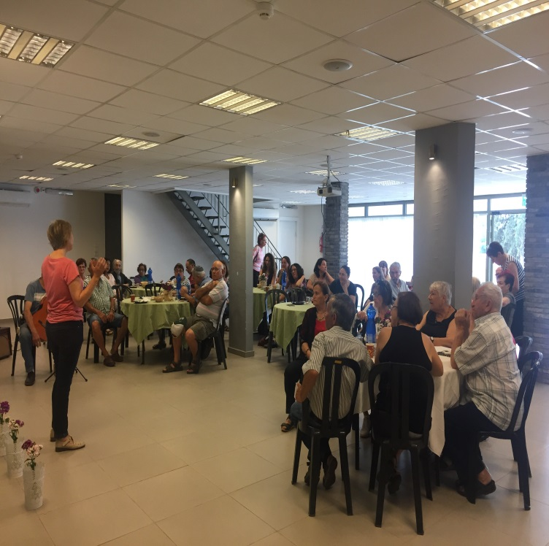

1

**בתים חמים עבור ותיקי הישוב-** עוד בית חם לוותיקים החל לפעול בימים האחרונים בעמק חפר והפעם בישובים חרב לאת וחיבת ציון!

הבית החם בחיבת ציון נפתח ביום רביעי 20/6/17. האירוע המרגש של פתיחת הבית כלל ארוחת בוקר חגיגית, שירה בציבור, ברכות ושיח עם החברים.

תכנית 'בית חם' פועלת עד כה בשמונה ישובים בעמק חפר. התכנית מתבססת על קבוצה של כ15-20 משתתפים. המפגשים מתקיימים אחת של לשבוע במועדון החברתי למשך כשלוש שעות . התכנית החברתית כוללת פעילויות מגוונות כגון: פעילות בחגים הרצאות, העברת מידע, מיצוי זכויות ועוד.

במפגש השתתפו הוועדים המקומיים, נציגי אגף הרווחה, מרכז קהילתי ומתנדבים משני הישובים וכמובן וותיקי היישוב.

***נאחל הצלחה למפעילים והנאה למשתתפים!***

**בתמונות: מפעילות הבתים החמים בהשתלמות ארצית עבורן.**

**ועוד בנושא בתים חמים....**

ביום א' בתאריך 25/6/17 יצאו להשתלמות ארצית עבור מפעילות תכנית "בית חם" כשמונה מפעילות ממספר ישובים בהם קיימים בתים חמים במועצה.

על סדר היום התקיימה הרצאה ולאחר מכן עבודה בקבוצות קטנות בהנחייתה של ד"ר אילה אליהו.

את סיום היום קינחנו בארות צהריים משותפת. התגובות היו אוהדות ומרוצות.

המדור לעבודה קהילתית באגף הרווחה והשירותים החברתיים ממשיך ללוות את מפעילות הבתים החמים הן במסגרת עבודתן השוטפת בבית החם והן באמצעות הכשרות וקיום מפגשים קבוצתיים עבור כל מפעילי הבתים החמים בעמק חפר.

*חושבים שגם אצלכם קיים צורך בבית חם?*

לפרטים נוספים ניתן לפנות אליי.

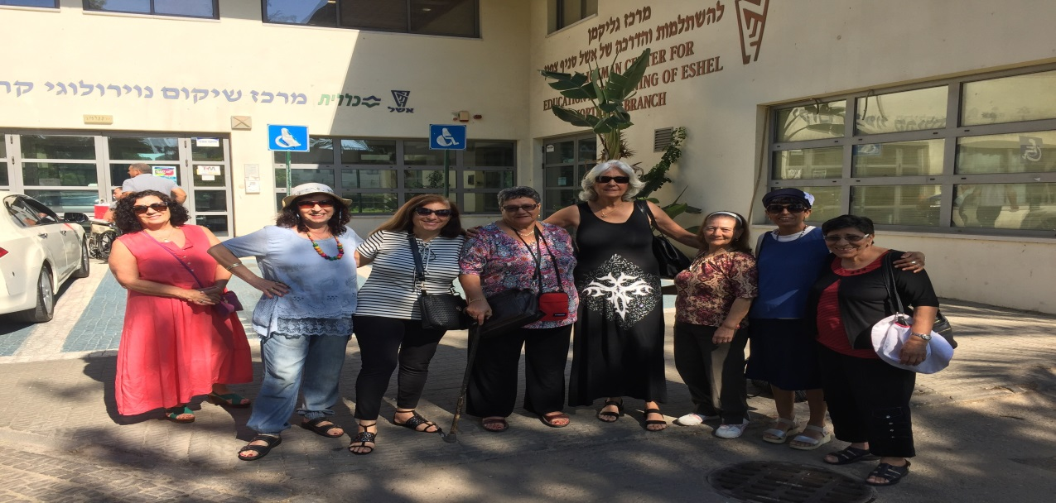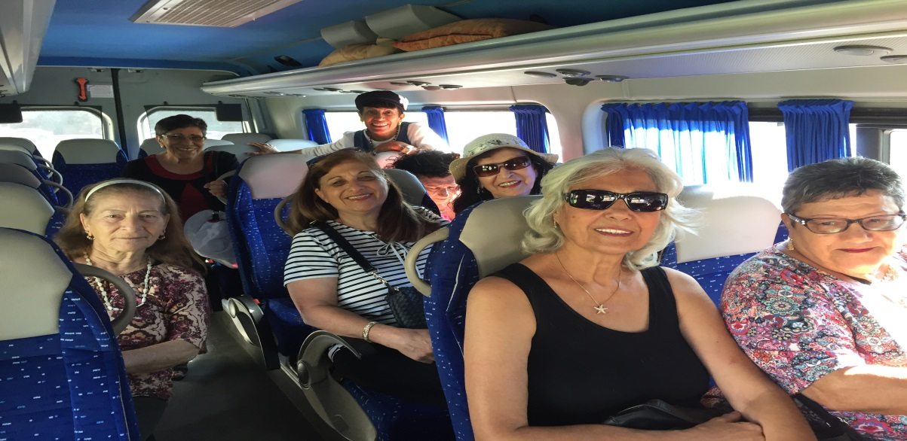

**בתמונות: מפעילות הבתים החמים בהשתלמות ארצית עבורן.**

2

**התחנה לטיפול זוגי ומשפחתי בעמק חפר-** פועלת במטרה לתת מענה לתושבי עמק חפר בנושאים הקשורים לזוגיות ומשפחה.

הצוות בתחנה מונה כ-15 אנשי צוות מיומנים ומקצועיים.

הטיפולים בתחנה ניתנים במחירים מסובסדים. סודיות מובטחת לכל הפונים.

סוגי הטיפולים המוצעים בתחנה:

טיפול זוגי, טיפול משפחתי, הדרכת הורים, טיפול פרטני באוריינטציה משפחתית, טיפול דיאדי, ייעוץ והדרכה לקראת נישואין, ייעוץ בחיי נישואין, ליווי בפרידה וגירושין, התערבות בשעת משבר, יחסים בין הורים וילדים, עזרה בהתמודדות במצבי משבר כגון: חולי במשפחה, גירושין ואבל, טיפול במשפחות חד הוריות, ייעוץ והדרכה לנישואים חוזרים, טיפול במשפחות מורכבות, טיפול בזוגיות חד מינית, טיפול בשכול ואבל.

פרטים נוספים אודות השירות ופרטי יצירת קשר נמצאים בקובץ המצורף:



**פינת שירותי האגף**

**יום המודעות למניעת התעללות בזקנים והזנחתם-** האירוע יתקיים ביום ב', 3/7/17 וידון בנושא גורמי סיכון להתרחשות התעללות והזנחה אצל זקנים.

ההשתתפות בכנס אינה כרוכה בתשלום, אך תתאפשר רק ברישום מוקדם.

פרטים נוספים בקובץ המצורף



**מרכז יה"ל חדרה- תמיכה, ייעוץ והכוונה למשפחות נפגעי נפש-** בחודשים האחרונים נחנך מחדש מרכז יה"ל (מה שהיה בעבר מיל"ם) בחדרה.

המרכז מציע שירותים ללא עלות עבור משפחות, בהן הורים/ אחים/ ילדים המתמודדים עם בן משפחה מתמודד עם פגיעה נפשית.

מצ"ב פלייר בנושא.

במידה ויש משפחות הזקוקות לסיוע בנושא מוזמנים להפנות אותם, גם אם אין אבחנה פסיכיאטרית.



**המוסד לביטוח לאומי פרסם חוברת מידע בנושא זכויות, נכון לינואר 2017**

*רלוונטי תמיד- ועבור כולם!* **לחץ על הלינק:**

<https://www.btl.gov.il/Publications/Habituah_haleumi/Documents/charth17.pdf>

מצ"ב גם סריקה בנושא מי זכאי לקבל הבטחת הכנסה וסיוע מטעמי צדק

הבטחת הכנסה : 

יעוץ לקשיש וסיוע מטעמי צדק:

**קבוצת תמיכה לנשים נפגעות כתות-** המפגשים יונחו על ידי 2 מנחים (במשותף), גבר ואשה, עובדים סוציאליים קליניים, בעלי ניסיון רב בעבודה עם אוכלוסייה נפגעת טראומה בכלל ועם נפגעי כתות בפרט.

המפגשים מסובסדים ועלות ההשתתפות סמלית.



3

**שירותים מחוץ לאגף**

**תכנית 'משלבים' – השתלבות צעירים וצעירות עם מגבלה בשירות הלאומי-** תוכנית המאפשרת לצעירים בגילאי 18-23 שלא גויסו לצבא מסיבות רפואיות או עקב מגבלה כלשהי לעשות שרות לאומי במקום צבא. התוכנית רב נכותית וכוללת צעירים עם מוגבלויות שונות:

הנמכה קוגניטיבית, לקויות למידה מורכבות, מוגבלות שכלית התפתחותית, נכויות פיזיות (כולל לקות   
ראייה ושמיעה ותסמונות נדירות), קשיים נפשיים, לקויות תקשורת- כגון אוטיזם, אספרגר וכולי.

פרטים נוספים ויצירת קשר נמצאים בקובץ המצורף:



**"מכינת אבני דרך" עבור צעירים-** בעמק חפר מתקיימת תכנית **"בשבילך"** המיועדת לנוער בספקטרום בתפקוד גבוה לקראת סיום מערכת החינוך ולקראת בחירת מסלול המשך - התנדבות לצבא, שירות לאומי וכיו"ב.

תכנית נוספת היא "מכינת אבני דרך" (גילאי 18-25) - תכנית מעבר בת שנתיים המכשירה לחיים עצמאיים בקהילה. התכנית מתקיימת בקריית-שמונה במתכונת של 24/7 וכוללת מגורים. התכנית בפיקוח ומימון משרד הרווחה ויש צורך בהכרה בשירות לאדם עם אוטיזם והפנייה מוועדת השמה.

ניתן להיכנס לאתר האינטרנט לקבלת מידע מקיף יותר אודות התכניות [http://www.avneiderech.org.il](http://www.avneiderech.org.il/)

מצ"ב פלייר של תכניות עמותת "אבני דרך" המיועדת לאוכלוסייה בספקטרום האוטיסטי:



**שירותים עבור אוכלוסיות צרכים מיוחדים**



4